

INFORME TÉCNICO DE FISCALIZACIÓN AMBIENTAL

Examen de Información Plan De Descontaminación Para La Localidad De Andacollo Y Sectores Aledaños año 2018

COMPAÑÍA MINERA TECK CDA

DFZ-2019-475-IV-PPDA

 | Nombre | Firma
Aprobado y revisado | Jesús Martínez López
Elaborado | Pía Valenzuela Marín

Contenido
1 RESUMEN 3
2 IDENTIFICACIÓN DE LA UNIDAD FISCALIZABLE 4
2.1 Antecedentes Generales 4
3 INSTRUMENTOS DE CARÁCTER AMBIENTAL FISCALIZADOS 5
4 ANTECEDENTES DE LA ACTIVIDAD DE FISCALIZACIÓN 5
4.1 Motivo de la Actividad de Fiscalización 5
4.2 Revisión Documental 6
4.2.1 Documentos Revisados 6
5 HECHOS CONSTATADOS 8
5.1 Emisiones atmosféricas 8
Figura 1 10
Fotografía 1 10
Figura 2 11
Fotografía 2 11
Figura 3 13
Fotografía 3 16
Fotografía 4 16
Figura 4 18
Figura 5 19
Figura 6 22
Figura 7 27
Figura 8 28
Figura 9 29
Tabla 1 31
5.2 Plan operacional preventivo de superación de norma. 33
6 CONCLUSIONES 34
7 ANEXOS 35

- RESUMEN
El presente documento da cuenta de los resultados de la actividad de examen de la información realizado por la Superintendencia del Medio Ambiente (SMA), a la unidad fiscalizable Compañía Minera Teck Carmen de Andacollo (CDA) durante el año 2018, en el marco del Plan de Descontaminación Atmosférica para la Localidad de Andacollo y Sectores Aledaños (en adelante el plan), aprobado mediante Decreto Supremo N° 59 de 2014 por el Ministerio del Medio Ambiente, el cual incorpora obligaciones a los titulares Compañía Minera Teck de Andacollo y Compañía Minera Dayton, y adicionalmente a las instrucciones de carácter general sobre deberes de remisión de información establecidas en la Resolución Exenta de la SMA N° 695 del 21 de agosto de 2015.
Cabe señalar que durante el año 2017 Teck CDA presentó a la Superintendencia del Medio Ambiente una nueva metodología de estimación de emisiones la cual fue aprobada mediante la Resolución Exenta N° 1479 de fecha 13 de diciembre de 2017.
La instalación fiscalizada corresponde a una instalación minera de cobre a rajo abierto, la cual consiste en una explotación mineral, en donde existen actividades de explotación de mineral y tránsito de vehículos por caminos no pavimentados al interior de la mina.
La zona donde se ubica la instalación fue declarada zona saturada por Material Particulado respirable MP10, a través del Decreto Supremo N° 8, de 3 de febrero de 2009, del Ministerio Secretaría General de la Presidencia. El Plan de Descontaminación Atmosférica, tiene por objetivo lograr que en la zona saturada, en un plazo de 5 años, se dé cumplimiento a la norma primaria de calidad ambiental para material particulado respirable (MP10), como concentración de 24 horas y anual, de manera de proteger la salud de la población.
Las medidas específicas asociadas al control de emisiones de MP10 en las actividades mineras, objeto de la fiscalización corresponden a:
- Control de emisión de material particulado en caminos de la mina por tránsito vehicular.
- Control de emisión de material particulado en tronaduras.
- Control de emisión de material particulado en actividades de carga y descarga.
- Control de emisión de material particulado en chancadores.

Considerando lo establecido en el Plan, referente a la reducción de emisiones en un 65%, en un plazo de 2 años y 6 meses contados desde la entrada en vigencia del mismo, y revisada la información remitida por Compañía Minera Teck CDA, es posible concluir que el titular hadado cumplimiento a esta medida, presentando una reducción de sus emisiones en un 84.30 % para el año 2018.

- IDENTIFICACIÓN DE LA UNIDAD FISCALIZABLE

Antecedentes Generales

Identificación de la Unidad Fiscalizable:  Compañía Minera Teck Carmen de Andacollo | Estado operacional de la Unidad Fiscalizable: En operación.
Región: IV Región de Coquimbo. | Ubicación específica de la unidad fiscalizable: Se ubica aproximadamente 37 km en línea recta por carretera, al sureste de la ciudad de La Serena, Provincia del Elqui, en la IV Región de Chile, a una altura de 1.050 m.s.n.m, próximo a la localidad de Andacollo.
Provincia: Elqui.
Comuna: Andacollo.
Titular de la unidad fiscalizable: Compañía Minera Teck Carmen de Andacollo. | RUT o RUN: 78.126.110-6
Domicilio titular: Camino a Chepiquilla, casilla 3, comuna de Andacollo, IV Región de Coquimbo. | Correo electrónico: manuel.novoa@teck.com
 | Teléfono: 051-2330401
Identificación representante legal: Manuel Novoa Villegas. | RUT o RUN: 9.516.897-3
Domicilio representante legal: Camino a Chepiquilla, casilla 3, comuna de Andacollo, IV Región de Coquimbo. | Correo electrónico: manuel.novoa@teck.com
 | Teléfono: 051-2330401

- INSTRUMENTOS DE CARÁCTER AMBIENTAL FISCALIZADOS

N° | Tipo de instrumento | N°/  Descripción | Fecha | Comisión/ Institución | Título
1 | Plan de Descontaminación | 59 | 09-07-2014 | MINISTERIO DEL MEDIO AMBIENTE | PLAN DE DESCONTAMINACIÓN PARA LA LOCALIDAD DE ANDACOLLO Y SECTORES ALEDAÑOS.

- ANTECEDENTES DE LA ACTIVIDAD DE FISCALIZACIÓN

Motivo de la Actividad de Fiscalización

Motivo |  | Descripción
X | Programada | Resolución SMA N°1639 del 28 de diciembre de 2018 que fija Programa y Subprogramas De Fiscalización Ambiental de Planes de Prevención y/o Descontaminación para el año 2019.
 | No programada |  | Denuncia
 | No programada |  | Auto denuncia
 | No programada |  | De Oficio
 | No programada |  | Otro
 | No programada | Motivo:

Revisión Documental

Documentos Revisados

ID | Nombre del documento revisado | Origen/ Fuente del documento | Observaciones
1 | Informe enero 2018. | Documentos que acreditan cumplimiento de medidas señaladas en el PDA. | Mediante carta G18 012 MN, de fecha 07-02-2018, el titular ingresa informe en plazo establecido.
2 | Informe febrero 2018. | Documentos que acreditan cumplimiento de medidas señaladas en el PDA. | Mediante carta G18 016 MN, de fecha 07-03-2018, el titular ingresa informe en plazo establecido.
3 | Informe marzo 2018. | Documentos que acreditan cumplimiento de medidas señaladas en el PDA. | Mediante carta G18 025 MN, de fecha 26-03-2018, el titular ingresa informe en plazo establecido.
4 | Informe abril 2018. | Documentos que acreditan cumplimiento de medidas señaladas en el PDA. | Mediante carta G18 042MN, de fecha 02-05-2018, el titular ingresa informe en plazo establecido.
5 | Informe mayo 2018. | Documentos que acreditan cumplimiento de medidas señaladas en el PDA. | Mediante carta G18 057 MN, de fecha 06-06-2018, el titular ingresa informe en plazo establecido.
6 | Informe junio 2018. | Documentos que acreditan cumplimiento de medidas señaladas en el PDA. | Mediante carta sin número, de fecha 08-06-2018, el titular ingresa informe en plazo establecido.
7 | Informe julio 2018. | Documentos que acreditan cumplimiento de medidas señaladas en el PDA. | Mediante carta G18 079MN, de fecha 06-08-2018, el titular ingresa informe en plazo establecido.
8 | Informe agosto 2018. | Documentos que acreditan cumplimiento de medidas señaladas en el PDA. | Mediante carta G18 086 MN, de fecha 03-09-2018, el titular ingresa informe en plazo establecido.
9 | Informe septiembre 2018. | Documentos que acreditan cumplimiento de medidas señaladas en el PDA. | Mediante carta G18 102 MN, de fecha 05-10-2018, el titular ingresa informe en plazo establecido.
10 | Informe octubre 2018. | Documentos que acreditan cumplimiento de medidas señaladas en el PDA. | Mediante carta G18 117 MN, de fecha 26-10-2018, el titular ingresa informe en plazo establecido.
11 | Informe noviembre 2018. | Documentos que acreditan cumplimiento de medidas señaladas en el PDA. | Mediante carta G18 137 MN, de fecha 04-12-2018, el titular ingresa informe en plazo establecido.
12 | Informe diciembre 2018. | Documentos que acreditan cumplimiento de medidas señaladas en el PDA. | Mediante carta G18 156 MN, de fecha 18-12-2018, el titular ingresa informe en plazo establecido.
13 | Informe anual de emisiones 2018. | Documentos que acreditan cumplimiento de medidas señaladas en el PDA. | Mediante carta G-189_38MN, de fecha 12-03-2019, el titular ingresa informe en plazo establecido.
14 | Informe anual de cumplimiento de medidas establecidas en el PDA año 2018. | Documentos que acreditan cumplimiento de medidas señaladas en el PDA. | Mediante carta G-19_040MN, de fecha 12-03-2019, el titular ingresa informe en plazo establecido.
15 | Informe de resultados de evaluación de conformidad ambiental de las medidas del PDA Andacollo periodo 2018 | Documento que da cuenta del compromiso indicado en el artículo 3 letra F del PDA que señala que Cía. Minera Teck deberá realizar un procedimiento de evaluación de conformidad ambiental. | Mediante carta G-19_19MN, de fecha 04-02-2019, el titular ingresa informe en plazo establecido.
16 | carta G19_97MN de Cía. Minera Teck CDA | Carta de fecha 27-06-2019, Responde Resolución Exenta N°52 de la SMA. | Solicita aumento de plazo en carta G19_92MN para dar respuesta a la Resolución N° 52 de la SMA
17 | Memo del Titular | Memo enviado vía correo electrónico, responde consultas, respecto de la carta N°G19_97 MN | No hay.

- HECHOS CONSTATADOS

Emisiones atmosféricas
Número de hecho constatado: 1
Documentación Revisada: Informes mensuales de cumplimiento de exigencias contenidas en el PDA año 2018
Exigencias:
Resuelvo Segundo Res. Ext. N° 695/2015.
D.S 59/2014
Art. 3.a. Informe con la estimación de emisiones de todas las fuentes generadoras de MP de acuerdo a la metodología de estimación de emisiones aprobada por esta Superintendencia.

Resultados examen de Información:

- Tabla resumen:
Ítem | Si | No | No Aplica | Ítem | Si | No | No Aplica
Se presentan los reportes requeridos | x |  |  | Metodologías empleadas corresponden a las exigidas | X
Reportes son presentados dentro de plazo | x |  |  | Se entregan certificados de laboratorio y/o calibración |  |  | X
Mediciones se efectúan con frecuencia solicitada |  |  | X | Todos los parámetros se encuentran dentro de umbrales definidos |  |  | X
Se reportan todos los parámetros solicitados | X |  |  | Todas las variables han evolucionado de acuerdo a lo esperado |  |  | X
Sitios de muestreo corresponden a los exigidos |  |  | X | Otros

- Del examen de información de la documentación revisada, es posible indicar que:
El titular presenta informe con estimación de emisiones para el período comprendido entre enero y diciembre de 2018, en donde se utilizó como metodología la aprobada por esta Superintendencia mediante Resolución Exenta N° 1479 de fecha 13 de diciembre de 2017.
Considerando las medias de abatimiento, el titular informa que durante el año 2018 emitió 134,67 toneladas de MP10, logrando una reducción de sus emisiones de un 84,30 %. Según lo establecido en el Plan, la reducción de emisiones debe ser de un 65%, en un plazo de 2 años y 6 meses contados desde su entrada en vigencia, comparadas con el año base (858 ton/año).
Del cálculo de emisiones realizado en base a la información remitida por el titular, (Anexo 1) es posible concluir que el titular ha reducido sus emisiones en un 84.30%, por lo tanto ha dado cumplimiento a esta medida.

Número de hecho constatado: 2
Documentación Revisada: Informes mensuales de cumplimiento de exigencias contenidas en el PDA año 20178
Exigencias:
Resuelvo segundo Res. Ext. N° 695/2015.
D.S 59/2014
Artículo 3.b.1 y 3.b.1.2.
- Procedimiento de aplicación de asfalto y supresores de polvo de acuerdo a lo aprobado por SEREMI de MMA.
- Registro diarios de la medida. Dicho registro al menos debe considerar fechas y horarios de aplicación, caminos y áreas donde se aplicó, tipo de producto aplicado, y cantidad de producto utilizado.
- En cuanto a la aplicación de asfalto se deberá indicar el sector donde se implementó la medida, indicando metros lineales asfaltados, y el informe técnico de la obra, considerando especificaciones técnicas.
- Para la mantención de caminos ya asfaltados se deberá considerar en el informe el registro del tiempo de funcionamiento y la ruta asfaltada (Teck), indicando a nivel semanal los Km aspirados, la frecuencia y horario de ejecución de la medida
Presentar ensayos, mediciones o cualquier otro tipo de acción que permita verificar la efectividad comprometido para el supresor de polvo. En particular, en los casos en que se realice monitoreo de emisión de polvos en caminos, se deberá presentar planilla Excel con registro de dichas mediciones.
Resultados examen de Información:
- Tabla resumen:
Ítem | Si | No | No Aplica | Ítem | Si | No | No Aplica
Se presentan los reportes requeridos | x |  |  | Metodologías empleadas corresponden a las exigidas |  |  | X
Reportes son presentados dentro de plazo | x |  |  | Se entregan certificados de laboratorio y/o calibración |  |  | X
Mediciones se efectúan con frecuencia solicitada |  |  | X | Todos los parámetros se encuentran dentro de umbrales definidos |  |  | X
Se reportan todos los parámetros solicitados |  |  | X | Todas las variables han evolucionado de acuerdo a lo esperado |  |  | X
Sitios de muestreo corresponden a los exigidos |  |  | X | Otros

- Del examen de información de la documentación revisada, es posible indicar que:
En relación a la remisión de los procedimientos de aplicación de asfalto y de supresores de polvo, El titular informa que fue aprobado el “Programa Anual al Control de Emisiones en Caminos Mina por Tránsito Vehicular” mediante Resolución Exenta N° 80, del 20 de abril de 2015, de la Seremi de Medio Ambiente de la Región de Coquimbo, el cual fue remitido a esta Superintendencia en el informe de mayo de 2015.
La medida referente al procedimiento de asfaltado no aplica al titular, debido a que fue ejecutada con anterioridad a la publicación del DS 59/2014. Dicha medida fue desarrollada entre los años 2012 y 2013 y posee una superficie aproximada de 17.000 m².
El titular entrega mensualmente un registro de la aplicación de supresores, indicando lugar, fecha, superficie y hora mediante una tabla, registro fotográfico y ubicación de caminos mediante imagen de google Earth. Durante todo el año 2018, los supresores de polvo utilizados corresponden a Dustbloc, y humectación con agua.
Cabe señalar que para los registros fotográficos del año 2018, se constató que las fotografías no poseen la fecha, además el titular utiliza las mismas imágenes y cambia las fechas, por ejemplo en el informe de Marzo de 2018 repite fotos del área de administración que son utilizadas en el informe del mes de abril 2018, mayo 2018, septiembre de 2018, octubre de 2018 y diciembre de 2018. (Ver fotografía 2)
Estas medidas deben ser registradas mediante página web. Se revisa la información disponible en la página web www.teckchile.com, en donde se registra la siguiente información:
Copia de cada informe mensual con sus respectivos anexos, que incluyen aplicación de supresores, informe de barrido de calles, informe de efectividad de supresores entre otros.

Registros
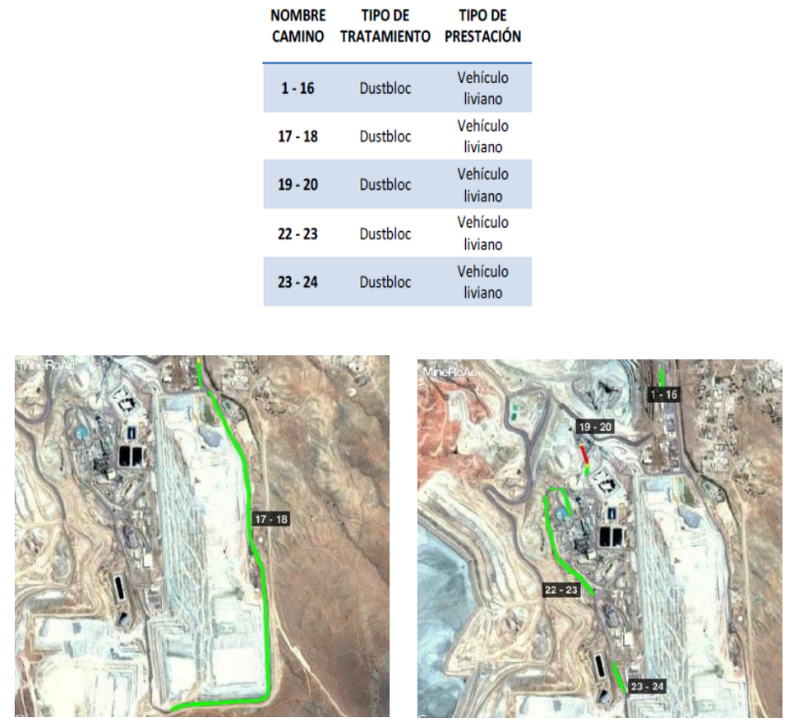 |  | 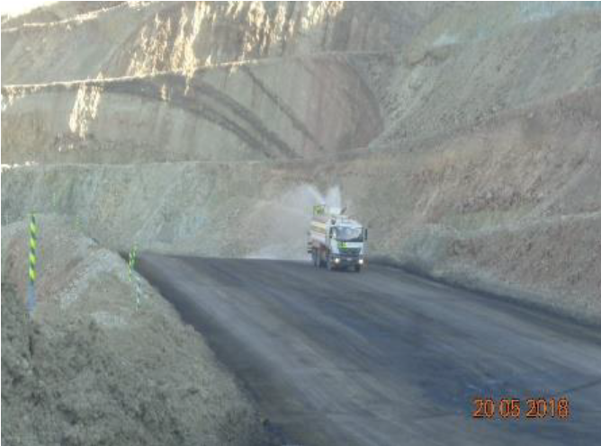
Figura 1 |  | Fotografía 1 | Fecha: 04-01-2017
Descripción del medio de prueba: Registro de aplicación de petrosoil en caminos interiores Mina. Reporte junio 2018. |  | Descripción del medio de prueba: Registro de aplicación de agua, operaciones Mina mes de mayo de 2018.

Registros
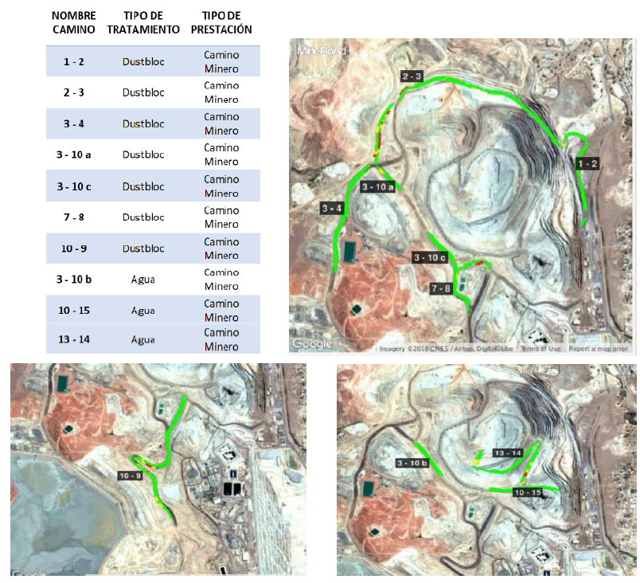 |  | 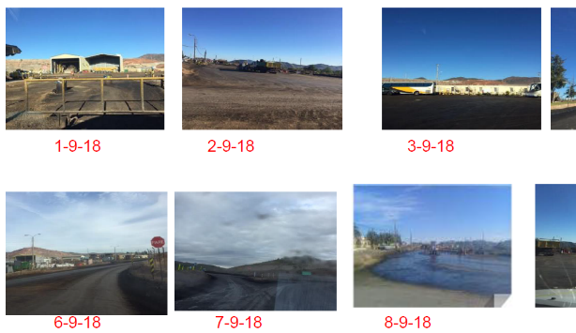  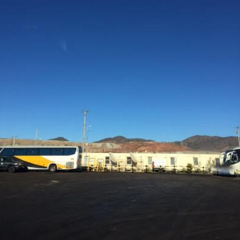  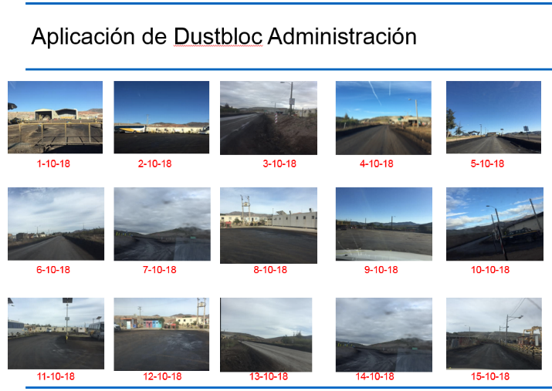  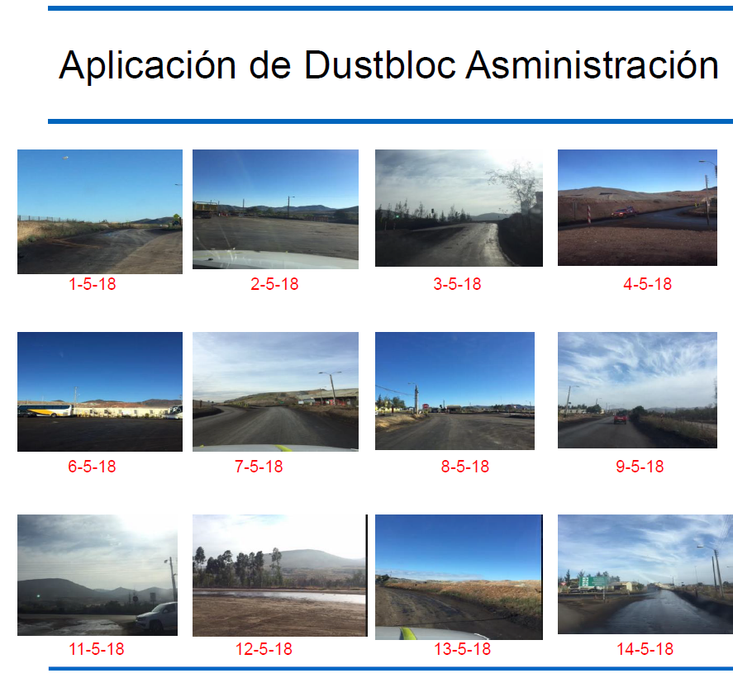
Figura 2 |  | Fotografía 2 | Fecha: 14-03-2017
Descripción del medio de prueba: Registro de aplicación de Dustbloc y agua en caminos interiores mina. Reporte de mayo 2018. |  | Descripción del medio de prueba: Registro de aplicación de Dustbloc en área administración, el titular repite la misma imagen para los meses de mayo, septiembre y octubre, lo mismo ocurre con la imagen del 1 de septiembre de 2018, que se repite el 1 de octubre de 2018.

Número de hecho constatado: 3
Documentación Revisada: Informes mensuales de cumplimiento de exigencias contenidas en el PDA año 2017
Exigencias:
Resuelvo segundo Res. Ext. N° 695/2015.
D.S 59/2014
Artículo 3.b.3.
- Procedimiento implementado para el lavado de ruedas, de todos los vehículos que salen de la faena.
- Registro diario de la medida. Dicho registro debe al menos contener hora de lavado, tipo de vehículo, patente, destino del vehículo.
Resultados examen de Información:
- Tabla resumen:
Ítem | Si | No | No Aplica | Ítem | Si | No | No Aplica
Se presentan los reportes requeridos | x |  |  | Metodologías empleadas corresponden a las exigidas |  |  | X
Reportes son presentados dentro de plazo | x |  |  | Se entregan certificados de laboratorio y/o calibración |  |  | X
Mediciones se efectúan con frecuencia solicitada |  |  | X | Todos los parámetros se encuentran dentro de umbrales definidos |  |  | X
Se reportan todos los parámetros solicitados |  |  | X | Todas las variables han evolucionado de acuerdo a lo esperado |  |  | X
Sitios de muestreo corresponden a los exigidos |  |  | X | Otros

- Del examen de información de la documentación revisada, es posible indicar que:
Se constató la ejecución de la medida durante los meses en los cuales se registraron eventos de lluvias, los que el año 2018 correspondieron a los meses de junio y julio, dicho registro contiene la fecha, la hora de lavado, el destino, el tipo de vehículo y la patente del vehículo.
Se revisa la información disponible en la página web www.teckchile.com, en donde se registra la siguiente información:
- Procedimiento lavado de ruedas.
- Registro de lavado de lluvias durante eventos de lluvia.

Registros
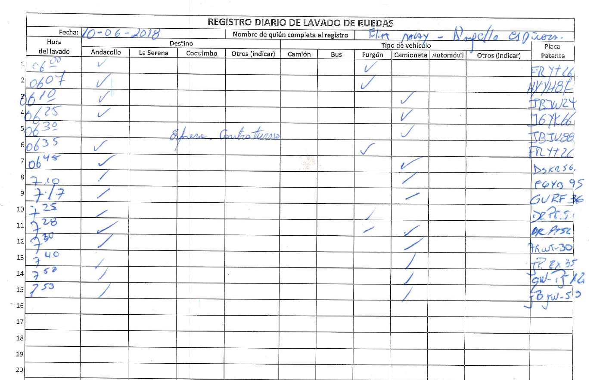

Figura 3
Descripción del medio de prueba: Registro diario de lavado de ruedas en épocas de lluvia, contiene la fecha, la hora de lavado, el destino, el tipo de vehículo y la patente del vehículo.

Número de hecho constatado: 4
Documentación Revisada: Informes mensuales de cumplimiento de exigencias contenidas en el PDA año 2018
Exigencias:
D.S 59/2014
Artículo 3.b.4
- Procedimiento instalación de cubiertas para vehículos.
- Registro de medida. Dicho registro debe establecer como mínimo la hora de salida, patente, destino del vehículo, además del registro de la cubierta instalada.

Resultados examen de Información:
- Tabla resumen:
Ítem | Si | No | No Aplica | Ítem | Si | No | No Aplica
Se presentan los reportes requeridos | x |  |  | Metodologías empleadas corresponden a las exigidas |  |  | X
Reportes son presentados dentro de plazo | x |  |  | Se entregan certificados de laboratorio y/o calibración |  |  | X
Mediciones se efectúan con frecuencia solicitada |  |  | X | Todos los parámetros se encuentran dentro de umbrales definidos |  |  | X
Se reportan todos los parámetros solicitados |  |  | X | Todas las variables han evolucionado de acuerdo a lo esperado |  |  | X
Sitios de muestreo corresponden a los exigidos |  |  | X | Otros

- Del examen de información de la documentación revisada, es posible indicar que:
El titular reporta un registro de salida de camiones (Anexo 2) el que no posee un registro de la cubierta instalada. El titular presenta además registro fotográfico del encarpado de los camiones, sin embargo dichas fotografías no poseen fechas, se repiten los mismos vehículos fotografiados a lo largo del año y las patentes fotografiadas no corresponden a las patentes registradas en la planilla presentada para el mes, mientras que las patentes registradas en las planillas no aparecen en ningún registro fotográfico. Por ejemplo en el mes de enero de 2018, se presentan imágenes de los camiones patente JK 1420, JE8376 y JE4113 sin embargo en la planilla de salida de camiones del mes de enero 2018 (Anexo 2) no aparece registrado ninguno de estos vehículos.
Al respecto, mediante la Resolución Exenta N° 52 de fecha 18 de junio de 2019, se consultó al titular por esta situación y se solicitó que envíe registros de las cámaras de video donde se pueda observar el encarpado de los vehículos que aparecen en las planillas. Al respecto mediante Carta N° G19_097MN de fecha 27 de junio de 2019, el titular señala que las cámaras de video del área de encarpado, permiten un monitoreo en línea, sin embargo este monitoreo no mantiene un registro de grabación. Señala además que sus procedimientos de control de concentrado de cobre, establece que los camiones deben ser sellados con una carpa y un sello de seguridad a fin de resguardar la carga. Al respecto envía copia de los procedimientos internos, tanto de la faena minera, como de los transportistas y del puerto de recepción del concentrado. A mayor abundamiento, la carta señala textualmente que “El sello antes mencionado es un dispositivo de seguridad que posee un código específico para cada camión que sale de faena y que es instalado por las empresas colaboradoras encargadas del transporte de concentrado, una vez encarpado el camión (…).
El sello de seguridad nos garantiza, como Compañía Minera Teck CDA, que en encarpado de camiones no será intervenido en el trayecto entre la faena y el puerto de Coquimbo. Este dispositivo es verificado antes de la salida de faena por personal de seguridad industrial y es verificado por la empresa que recepciona los camiones en el Terminal Puerto de Coquimbo”
Respecto del análisis de los procedimientos remitidos por el titular, se realizaron algunas consultas, las cuales fueron respondidas por el titular mediante Memorándum, “Respuesta a correo electrónico del 08 de julio de 2019”
Respecto de la consulta sobre los Procedimientos P-AMB-16 y TDEP-LS 7.5-1.2 en relación al registro de los sellos de seguridad, el titular señala que queda registrado en la guía de despacho y a través del sistema “iconstruye”.
Respecto del retiro de sellos en caso de que el camión exceda el peso máximo, el titular señala que se retira el sello viejo y luego se instala un sello nuevo que queda registrado en un informe de la empresa certificadora AHK Group.
Respecto de las guías de despacho el titular envía copia de guías solicitadas, en las cuales se informa número de sello.
Con los antecedentes reportados por el titular y en consideración de que el transporte del concentrado sin intervención de la carga, es prioridad para el titular puesto que en esto se basa su negocio, es posible constatar que los camiones que transportan concentrado desde la Faena al puerto, circulan siempre con carpa sellada con un sello de seguridad inviolable y este proceso es monitoreado por el titular. No obstante respecto de los camiones sin carga el titular también señala que de acuerdo a sus procedimientos estos circulan encarpados no obstante el medio de verificación de esta condición será una mejora en los procedimientos internos de Teck.
Finalmente respecto de las placas patentes, con las guías de despacho se constató que las fotografías remitidas en los informes mensuales corresponden a las bateas, por este motivo no coincidían con la planilla remitida en dichos reportes puesto que se informaba la patente del camión y no de la batea. Dicha información debiera ser incluida en los posteriores registros como una mejora el reporte.
Esta medida debe ser registrada mediante página web. Se revisa la información disponible en la página web www.teckchile.com, en donde se registra la siguiente información:
- Registro de encarpado de camiones en planilla y con respaldo fotográfico.

Registros
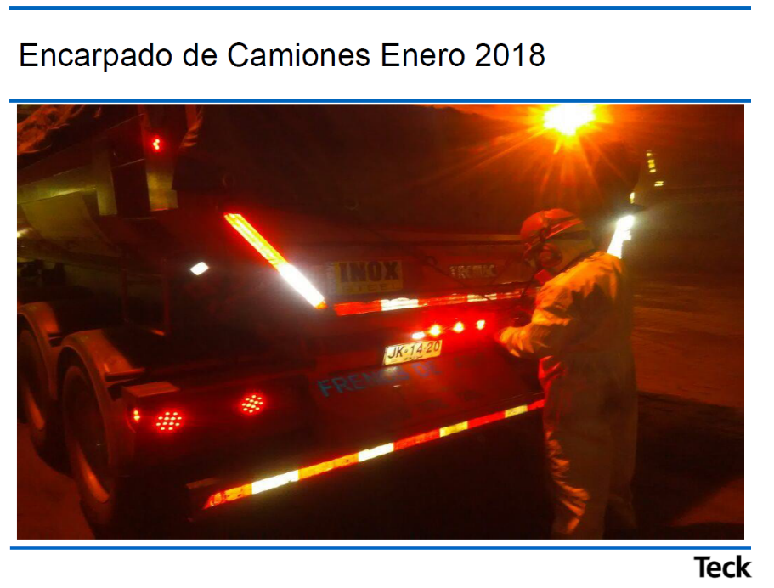  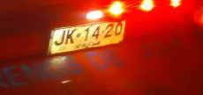 |  | 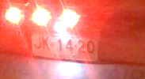  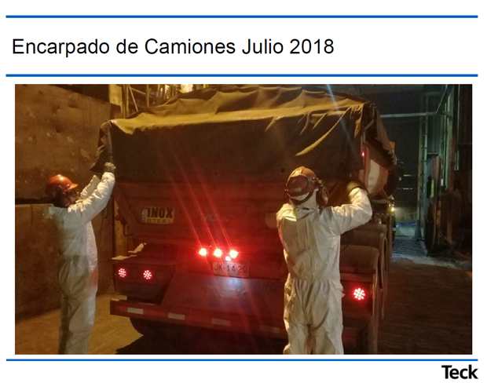
Fotografía 3 |  | Fotografía 4
Descripción del medio de prueba: Registro fotográfico encarpado de camiones. Reporte enero de 2018 vehículo que se observa en imagen no aparece en planilla de registro de salida de vehículos durante el mes de enero de 2018.- |  | Descripción del medio de prueba: Registro fotográfico encarpado de camiones. Reporte julio de 2018 vehículo que se observa en imagen no aparece en planilla de registro de salida de vehículos durante el mes de julio de 2018.-

Número de hecho constatado: 5
Documentación Revisada: Informes mensuales de cumplimiento de exigencias contenidas en el PDA año 2018
- Resuelvo segundo Res. Ext. N° 695/2015.
D.S 59/2014
Artículo 3.c.
Registro de correo electrónico enviados al Alcalde de Andacollo y al Profesional a cargo de la Unidad de Medio Ambiente Municipal sobre las tronaduras que establezca:
- Rango horario en el que se ejecutarán las tronaduras.
- Al menos media hora de anticipación la confirmación de la realización de tronaduras, indicando por cada una los aciertos o desaciertos con las condiciones meteorológicas.
Resultados examen de Información:
- Tabla resumen:
Ítem | Si | No | No Aplica | Ítem | Si | No | No Aplica
Se presentan los reportes requeridos | x |  |  | Metodologías empleadas corresponden a las exigidas |  |  | X
Reportes son presentados dentro de plazo | x |  |  | Se entregan certificados de laboratorio y/o calibración |  |  | X
Mediciones se efectúan con frecuencia solicitada |  |  | X | Todos los parámetros se encuentran dentro de umbrales definidos |  |  | X
Se reportan todos los parámetros solicitados |  |  | X | Todas las variables han evolucionado de acuerdo a lo esperado |  |  | X
Sitios de muestreo corresponden a los exigidos |  |  | X | Otros

- Del examen de información de la documentación revisada, es posible indicar que:
El titular remite registros de tronaduras ejecutadas y suspendidas, indicando fecha y hora de ejecución, fase, banco y una georreferenciación de cada tronadura ejecutada en el mes con fecha y hora.
Esta medida debe ser registrada mediante página web. Se revisa la información disponible en la página web www.teckchile.com, en donde se registra la siguiente información:
- Registro de tronadura ejecutada o suspendida del día.
Registro correo electrónico sobre aviso de rango de horario de tronadura, del día.

Registros
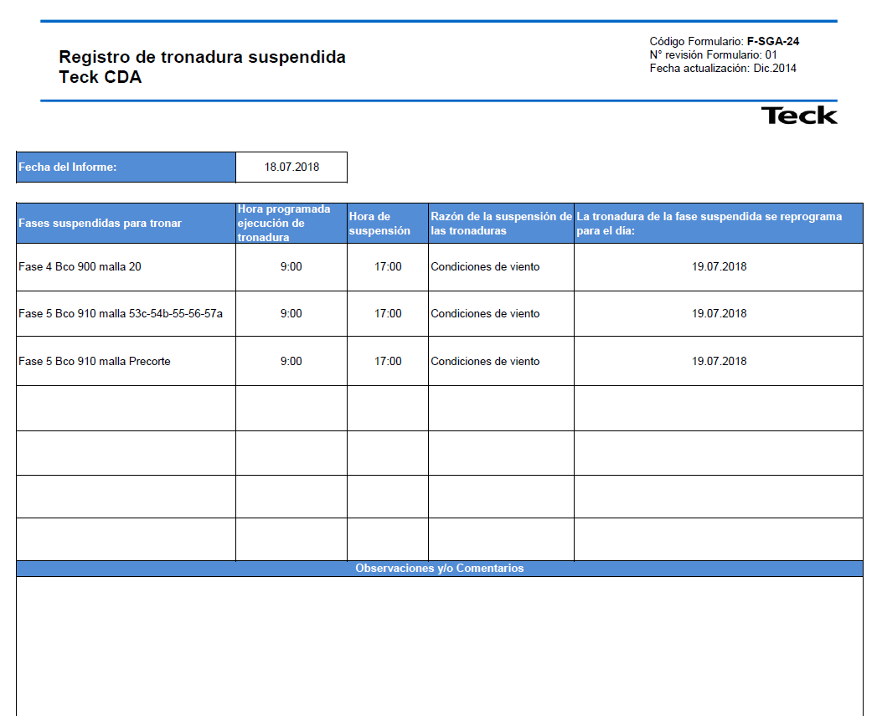

Figura 4
Descripción del medio de prueba: Registro de tronadura suspendida. Indica fecha y hora de suspensión además del motivo por el cual se suspende.

Registros
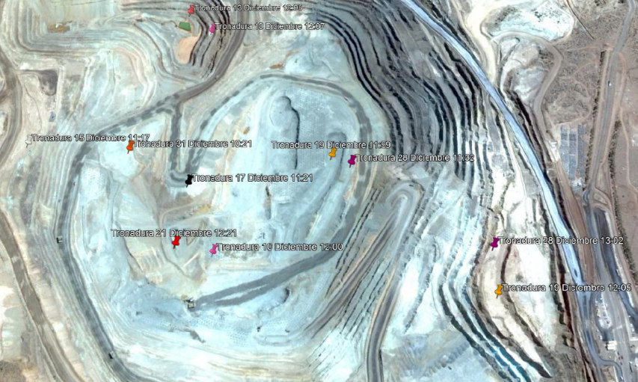
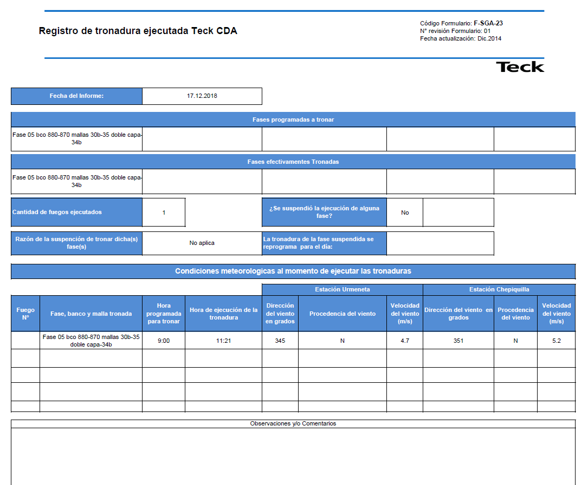

Figura 5
Descripción del medio de prueba: Registro de tronadura ejecutada, remitida por el titular. Se indica, fecha y hora de ejecución, dirección y velocidad del viento y fase y banco donde se ejecutó, el titular presenta además un registro en KMZ y en PDF con la georreferenciación de las tronaduras ejecutadas en el mes. En la figura se observa el registro de la tronadura del 17-12-2018 y en elipse rojo se observa la georreferenciación de la misma tronadura.

Número de hecho constatado: 6
Documentación Revisada: Informes mensuales de cumplimiento de exigencias contenidas en el PDA año 2018
D.S 59/2014
Artículo 3.c.
Resuelvo segundo Res. Ext. N° 695/2015.
- Horarios de ejecución de las tronaduras.
- -Aciertos o desaciertos con las condiciones meteorológicas, por cada tronadura.
- -Dirección y velocidad del viento una hora antes, durante y una hora después de cada tronadura. La dirección del viento debe ser informada en grados y en rumbo, indicando los valores cada 5 minutos
- -Concentraciones de MP10, una hora antes, durante y después de cada tronadura, usando como referencia la estación Hospital, mientras las otras estaciones no estén en línea.
- Reglamento interno tronaduras aprobado por SERNAGEOMIN (una sola vez, con el primer reporte, o cuando sea modificado).
- Georreferencia de cada tronadura en formato shape o kmz.
- Registro fotográfico georreferenciado de mangas de viento instaladas.
- Indicar para cada tronadura, según sector, cual es la estación meteorológica utilizada como referencia para determinar la dirección y velocidad del viento (identificar nombre y Coordenadas UTM, WGS 84).
Resultados examen de Información:
- Tabla resumen:
Ítem | Si | No | No Aplica | Ítem | Si | No | No Aplica
Se presentan los reportes requeridos | x |  |  | Metodologías empleadas corresponden a las exigidas |  |  | X
Reportes son presentados dentro de plazo | x |  |  | Se entregan certificados de laboratorio y/o calibración |  |  | X
Mediciones se efectúan con frecuencia solicitada |  |  | X | Todos los parámetros se encuentran dentro de umbrales definidos |  |  | x
Se reportan todos los parámetros solicitados |  |  | X | Todas las variables han evolucionado de acuerdo a lo esperado |  |  | X
Sitios de muestreo corresponden a los exigidos |  |  | X | Otros

- Del examen de información de la documentación revisada, es posible indicar que:
El titular remite registros de tronaduras ejecutadas y suspendidas, indicando fecha y hora de ejecución, fase, banco y una georreferenciación de cada tronadura ejecutada en el mes con fecha y hora.
Se presentan horarios de tronaduras, con sus respectivos aciertos y desaciertos para todos los meses.
Con fecha 02 de septiembre de 2016, mediante el ordinario SMA N° 2058 se solicitó al titular, que para los reportes posteriores, presente los valores en formato grados y rumbo y con una frecuencia de 5 minutos.
Se presenta información correspondiente a dirección del viento antes, durante y después de cada tronadura.
El titular entrega registro georreferenciado en kmz, para cada tronadura realizada en forma mensual.
El titular informa que en el reporte de septiembre de 2015, se presenta registro fotográfico de mangas de viento instaladas y coordenadas.
El titular informa que Estación Chepiquilla y Urmeneta corresponden a las estaciones meteorológicas utilizadas como referencia para determinar la dirección y velocidad del viento, para las tronaduras realizadas.
El los informes mensuales el titular además adjunta una tabla en la que se presenta la información de las concentraciones de pm10 antes, durante y después de la tronadura, en la estación Hospital.(Ver figura 6)
El titular señala además en los reportes mensuales que “Diariamente y de forma permanente en la página web de TECK CHILE (www.teckchile.com), el sitio público www.elandacollino.cl y el sitio http://pda-andacollo.mma.gob.cl/ se informa los rangos de horario para ejecutar la tronadura, el horario en que se inicia el monitoreo de las condiciones de viento, como también se informa que al no haber condiciones meteorológicas adecuadas en dirección y velocidad del viento, se procede a suspender la tronadura.”
Respecto a la estación meteorológica utilizada como referencia, el titular señala que “En informe mensual del mes de Octubre del 2015 se entregó la georreferenciación de las estaciones meteorológicas consideradas para la determinación de la dirección y velocidad del viento.”

Estas medidas deben ser registradas mediante página web. Se revisa la información disponible en la página web www.teckchile.com, en donde se registra la siguiente información:
- Dirección y velocidad del viento estación Urmeneta y Chepiquilla.
- Reglamento interno tronaduras.
- Registros mensuales de aciertos y desaciertos, comunicación vía correo electrónico con la I Municipalidad de Andacollo y georreferenciación de las tronaduras ejecutadas cada mes.

Registros
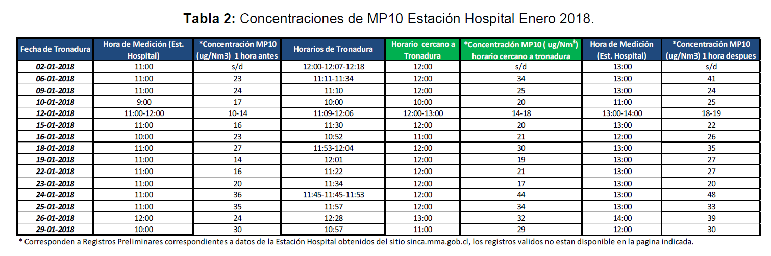

Figura 6
Descripción del medio de prueba: Registro de concentraciones de PM10 una hora antes, durante y después de la tronadura, en la estación Hospital.

Número de hecho constatado: 7
Documentación Revisada: Informes mensuales de cumplimiento de exigencias contenidas en el PDA año 20178
- Resuelvo segundo Res. Ext. N° 695/2015.
D.S 59/2014
Artículo 3.d.
Registro de supervisores diarios en la faena, identificando su nombre y apellido.
Resultados examen de Información:
- Tabla resumen:
Ítem | Si | No | No Aplica | Ítem | Si | No | No Aplica
Se presentan los reportes requeridos | x |  |  | Metodologías empleadas corresponden a las exigidas |  |  | X
Reportes son presentados dentro de plazo | x |  |  | Se entregan certificados de laboratorio y/o calibración |  |  | X
Mediciones se efectúan con frecuencia solicitada |  |  | X | Todos los parámetros se encuentran dentro de umbrales definidos |  |  | X
Se reportan todos los parámetros solicitados |  |  | X | Todas las variables han evolucionado de acuerdo a lo esperado |  |  | X
Sitios de muestreo corresponden a los exigidos |  |  | X | Otros

- Del examen de información de la documentación revisada, es posible indicar que:
El titular remite registro semanal de supervisores diarios en la faena para cada uno de los meses del año 2018.
Esta medida debe ser registrada mediante página web. Se revisa la información disponible en la página web www.teckchile.com, en donde se registra la siguiente información:
- Registro de supervisores por semanas
- Copia de cada reporte mensual donde se informan los supervisores en cada uno de los meses.

Número de hecho constatado: 8
Documentación Revisada: Informes mensuales de cumplimiento de exigencias contenidas en el PDA año 2018
D.S 59/2014
Resuelvo segundo Res. Ext. N° 695/2015.
Artículo 3.e.
Informes de capacitación realizados en el período, si aplica, en el que se señale al menos:
- El contenido de la capacitación.
- El listado de asistencia.
- Duración de la capacitación.

Resultados examen de Información:
- Tabla resumen:
Ítem | Si | No | No Aplica | Ítem | Si | No | No Aplica
Se presentan los reportes requeridos | x |  |  | Metodologías empleadas corresponden a las exigidas |  |  | X
Reportes son presentados dentro de plazo | x |  |  | Se entregan certificados de laboratorio y/o calibración |  |  | X
Mediciones se efectúan con frecuencia solicitada |  |  | X | Todos los parámetros se encuentran dentro de umbrales definidos |  |  | X
Se reportan todos los parámetros solicitados |  |  | X | Todas las variables han evolucionado de acuerdo a lo esperado |  |  | X
Sitios de muestreo corresponden a los exigidos |  |  | X | Otros

- Del examen de información de la documentación revisada, es posible indicar que :
El titular remite registro de las capacitaciones realizadas durante el año 2018, con planilla de asistencia, en la cual se informa el contenido de la capacitación y la duración de esta.

Número de hecho constatado: 9
Documentación Revisada: Informes mensuales de cumplimiento de exigencias contenidas en el PDA año 2017
D.S 59/2014
Resuelvo segundo Res. Ext. N° 695/2015.
Artículo 3.f.
- Informe de evaluación de la conformidad ambiental elaborado por una entidad certificadora.

Resultados examen de Información:
- Tabla resumen:
Ítem | Si | No | No Aplica | Ítem | Si | No | No Aplica
Se presentan los reportes requeridos |  |  | x | Metodologías empleadas corresponden a las exigidas |  |  | X
Reportes son presentados dentro de plazo |  |  | x | Se entregan certificados de laboratorio y/o calibración |  |  | X
Mediciones se efectúan con frecuencia solicitada |  |  | X | Todos los parámetros se encuentran dentro de umbrales definidos |  |  | X
Se reportan todos los parámetros solicitados |  |  | X | Todas las variables han evolucionado de acuerdo a lo esperado |  |  | X
Sitios de muestreo corresponden a los exigidos |  |  | X | Otros
- Del examen de información de la documentación revisada, es posible indicar que:

A la fecha, la Superintendencia del Medio Ambiente no cuenta con Entidades Técnicas de Certificación Ambiental autorizadas, por lo que esta medida aún no aplica.
No obstante Teck remitió el informe de evaluación de conformidad ambiental, realizado por la consultora CESMEC y que comprende el periodo de enero a junio de 2018.

Número de hecho constatado: 10
Documentación Revisada: Informes mensuales de cumplimiento de exigencias contenidas en el PDA año 2018
D.S 59/2014
Resuelvo segundo Res. Ext. N° 695/2015.
Artículo 4.b.
Informe de barrido, aspirado y lavado de calles.
Registro de reuniones de coordinación con Municipalidad, SEREMI Medio Ambiente y ciudadanía.
- Frecuencia de aplicación de la medida, registro de Km aspirados, y toneladas recolectadas por zona.

Resultados examen de Información:
- Tabla resumen:
Ítem | Si | No | No Aplica | Ítem | Si | No | No Aplica
Se presentan los reportes requeridos | x |  |  | Metodologías empleadas corresponden a las exigidas |  |  | X
Reportes son presentados dentro de plazo | x |  |  | Se entregan certificados de laboratorio y/o calibración |  |  | X
Mediciones se efectúan con frecuencia solicitada |  |  | X | Todos los parámetros se encuentran dentro de umbrales definidos |  |  | X
Se reportan todos los parámetros solicitados |  |  | X | Todas las variables han evolucionado de acuerdo a lo esperado |  |  | X
Sitios de muestreo corresponden a los exigidos |  |  | X | Otros
- Del examen de información de la documentación revisada, es posible indicar que:

El titular presenta informes y registros fotográficos de la ejecución del programa de barrido de calles.
El informe ejecutivo presentado mensualmente, contiene los detalles del programa, los kilómetros recorridos durante el mes, los kilógramos retirados diariamente y la disposición de residuos en relleno sanitario el Panul.
Esta medida debe ser registrada mediante página web. Se revisa la información disponible en la página web www.teckchile.com, en donde se registra la siguiente información:
- Informe de barrido y aspirado mes anterior.
- Registro de lavado y aspirado.

Registros
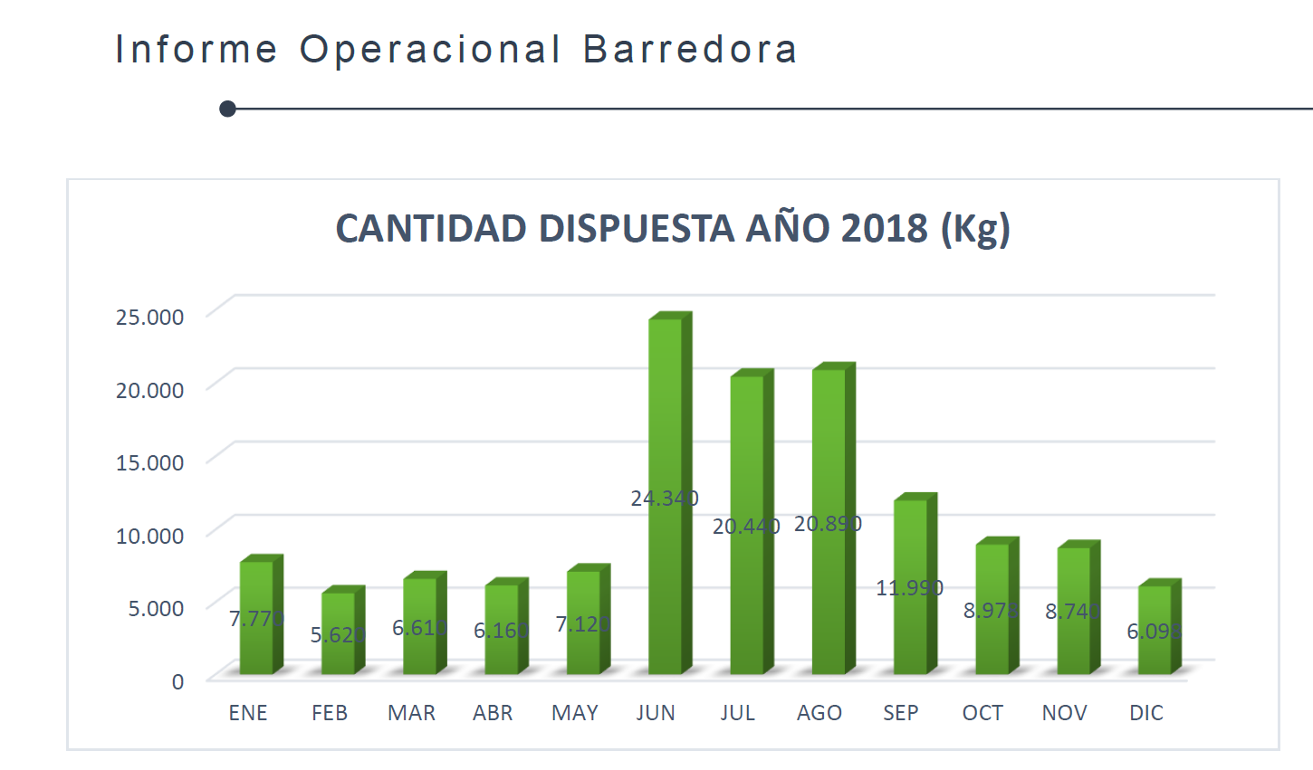

Figura 7
Descripción del medio de prueba: Registro cantidad de material dispuesto en el relleno sanitario El Panul, durante el año 2018, correspondiente a actividades de barrido de calles. Informe preparado por DISAL para Cía. Minera Teck, en reporte diciembre de 2018.-

Registros
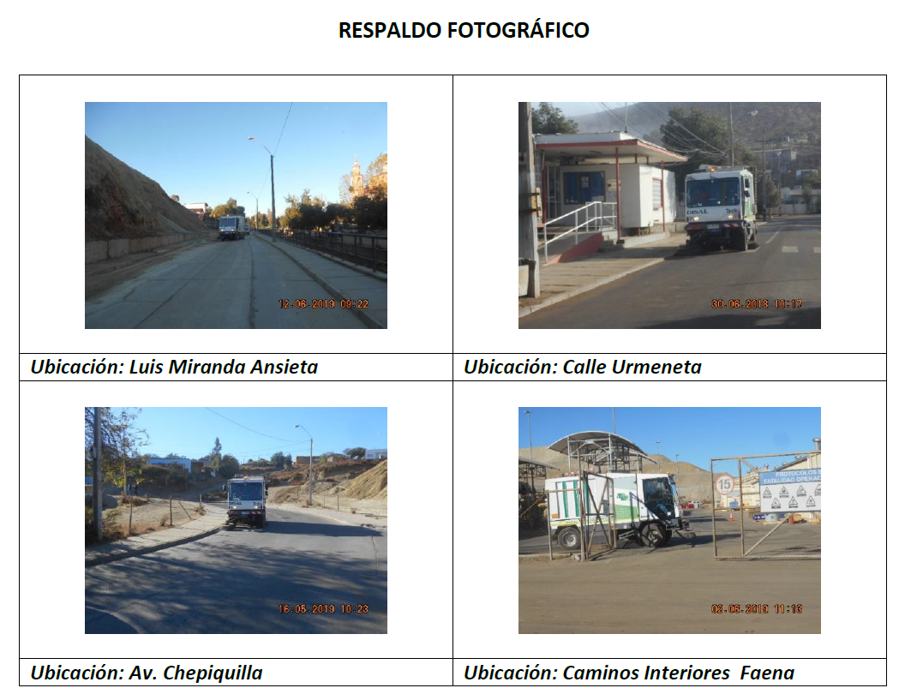

Figura 8
Descripción del medio de prueba: Registro fotográfico del reporte mensual correspondiente al mes de junio de 2018, se muestran fotografías con fecha y hora, además se indica la ubicación.

Registros
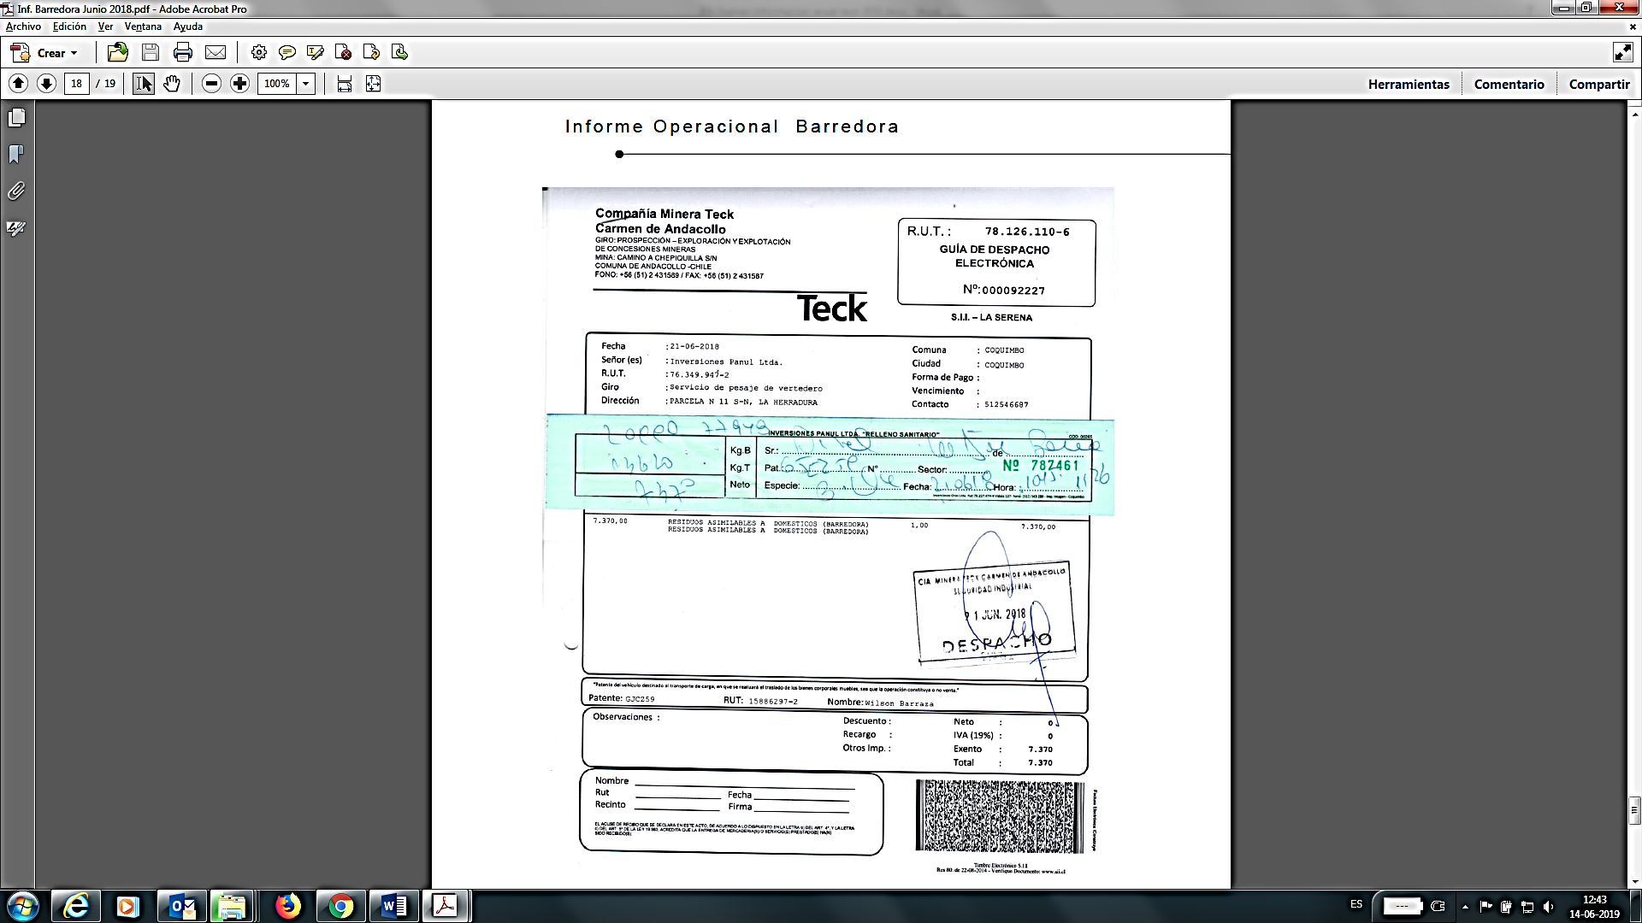

Figura 9
Descripción del medio de prueba: Registro de disposición final de material resultante de la ejecución del programa de barrido de calles. Reporte Junio de 2018.

Número de hecho constatado: 11
Documentación Revisada: Informes mensuales de cumplimiento de exigencias contenidas en el PDA año 2018
D.S 59/2014
Resuelvo segundo Res. Ext. N° 695/2015.
Artículo 19.
Cumplimiento de las medidas y la estimación de las emisiones anuales material particulado (anual).

Resultados examen de Información:
- Tabla resumen:

Ítem | Si | No | No Aplica | Ítem | Si | No | No Aplica
Se presentan los reportes requeridos | x |  |  | Metodologías empleadas corresponden a las exigidas |  |  | X
Reportes son presentados dentro de plazo | x |  |  | Se entregan certificados de laboratorio y/o calibración |  |  | X
Mediciones se efectúan con frecuencia solicitada |  |  | X | Todos los parámetros se encuentran dentro de umbrales definidos |  |  | X
Se reportan todos los parámetros solicitados |  |  | X | Todas las variables han evolucionado de acuerdo a lo esperado |  |  | X
Sitios de muestreo corresponden a los exigidos |  |  | X | Otros

- Del examen de información de la documentación revisada, es posible indicar que:
- El titular presenta informe anual con el cumplimiento de las medidas y la estimación de las emisiones anuales de material particulado, calculadas de acuerdo a la metodología de estimación de emisiones aprobada por la superintendencia del Medio Ambiente, mediante la resolución Exenta N° 1479 de fecha 13 de diciembre de 2017, en el anexo 1 se presenta una planilla de cálculo con la estimación de emisiones calculada por la SMA en base a los antecedentes presentados por el titular.
- De acuerdo al cálculo de emisiones realizado para el año 2018, se constató que Cía. Minera Teck Emitió 134.67 toneladas de MP10, una reducción de 84.30% en relación al inventario CENMA 2011 en el cual se tomó como base 858 toneladas año. (Anexo 1)
- El PDA Andacollo señala que Cía. Minera Teck deberá reducir en un 65% sus emisiones en un plazo de 2 años y seis meses desde la entrada en vigencia del Plan de Descontaminación. Por lo anterior es posible señalar que a la fecha, el titular ha dado cumplimiento a la reducción de emisiones exigida por el PDA.

Registros
Fuente | Enero ton/mes | Febrero ton/mes | Marzo ton/mes | Abril ton/mes | Mayo ton/mes | Junio ton/mes | Julio ton/mes | Agosto ton/mes | Septiembre ton/mes | Octubre ton/mes | Noviembre ton/mes | Diciembre ton/mes | TOTAL
 |  |  |  |  |  |  |  |  |  |  |  |  | ton/año
Tronaduras | 0,36 | 0,33 | 0,39 | 0,38 | 0,26 | 0,40 | 0,46 | 0,50 | 0,38 | 0,34 | 0,34 | 0,47 | 4,62
Manejo pila origen | 1,05 | 0,86 | 0,78 | 0,69 | 0,64 | 0,55 | 0,65 | 0,73 | 0,83 | 0,91 | 1,04 | 1,06 | 9,80
Manejo pila destino | 0,63 | 0,52 | 0,45 | 0,40 | 0,37 | 0,34 | 0,38 | 0,43 | 0,46 | 0,54 | 0,59 | 0,60 | 5,71
Descarga chancado Hipógeno | 1,43 | 1,24 | 1,34 | 1,47 | 1,49 | 1,16 | 1,45 | 1,41 | 1,59 | 4,93 | 3,94 | 4,13 | 25,58
Descarga chancado supérgeno | 0,30 | 0,24 | 0,32 | 0,31 | 0,32 | 0,22 | 0,34 | 0,30 | 0,31 | 0,61 | 0,79 | 0,91 | 4,98
Chancado 1° Hipógeno | 0,02 | 0,01 | 0,02 | 0,02 | 0,02 | 0,01 | 0,02 | 0,02 | 0,02 | 0,02 | 0,02 | 0,02 | 0,19
Chancado 2° Hipógeno | 0,08 | 0,07 | 0,09 | 0,08 | 0,08 | 0,06 | 0,09 | 0,08 | 0,08 | 0,08 | 0,09 | 0,08 | 0,97
Chancado 3° Hipógeno | 0,01 | 0,01 | 0,01 | 0,01 | 0,01 | 0,01 | 0,01 | 0,01 | 0,01 | 0,02 | 0,02 | 0,02 | 0,15
Chancado 1° Supérgeno | 0,00 | 0,00 | 0,00 | 0,00 | 0,00 | 0,00 | 0,00 | 0,00 | 0,00 | 0,00 | 0,00 | 0,00 | 0,01
Chancado 2° Supérgeno | 0,03 | 0,02 | 0,03 | 0,03 | 0,03 | 0,02 | 0,03 | 0,03 | 0,03 | 0,03 | 0,03 | 0,03 | 0,32
Chancado 3° Supérgeno | 0,00 | 0,00 | 0,00 | 0,00 | 0,00 | 0,00 | 0,00 | 0,00 | 0,00 | 0,00 | 0,00 | 0,00 | 0,05
Transito camino pavimentado | 0,03 | 0,03 | 0,05 | 0,03 | 0,03 | 0,03 | 0,03 | 0,03 | 0,03 | 0,03 | 0,03 | 0,03 | 0,38
Transito camino no pavimentado | 11,58 | 7,45 | 9,06 | 9,35 | 5,75 | 3,85 | 3,90 | 3,45 | 7,62 | 7,01 | 6,32 | 6,57 | 81,91
Total Mensual | 15,53 | 10,79 | 12,54 | 12,76 | 9,00 | 6,66 | 7,36 | 7,00 | 11,35 | 14,53 | 13,22 | 13,93 | 134,67

Tabla 1
Descripción del medio de prueba: Tabla resumen de cálculo de emisiones para el año 2018, se emitieron 134/67 toneladas de MP10 lo que equivale a una reducción de 84.30% en relación al inventario CENMA 2011.

Número de hecho constatado: 12
Documentación Revisada: Informes mensuales de cumplimiento de exigencias contenidas en el PDA año 2017
D.S 59/2014
Resuelvo cuarto Res. Ext. 695/2015.
Adicionalmente para las medidas de control de emisiones, lavado de vehículos e instalación de cubiertas de vehículos, indicadas en los artículos 3.b.1.1, 3.b.1.3 y 3.b.1.4, del plan, se establece que deberán contar con una cámara de video, con la resolución adecuada, para la correcta visualización de la implementación y aplicación de las medidas. Esta cámara o cámaras, según sea el caso, deberán estar conectadas en línea con las páginas web de ambos titulares, donde la imagen en tiempo real sea de acceso público. Resuelvo segundo Res. Ext. N° 695/2015.
Resultados examen de Información:
- Tabla resumen:

Ítem | Si | No | No Aplica | Ítem | Si | No | No Aplica
Se presentan los reportes requeridos | x |  |  | Metodologías empleadas corresponden a las exigidas |  |  | X
Reportes son presentados dentro de plazo | x |  |  | Se entregan certificados de laboratorio y/o calibración |  |  | X
Mediciones se efectúan con frecuencia solicitada |  |  | X | Todos los parámetros se encuentran dentro de umbrales definidos |  |  | X
Se reportan todos los parámetros solicitados |  |  | X | Todas las variables han evolucionado de acuerdo a lo esperado |  |  | X
Sitios de muestreo corresponden a los exigidos |  |  | X | Otros

- Del examen de información de la documentación revisada, es posible indicar que :
Se verifica que la implementación del sistema de cámaras y conexión en tiempo real a través de la página web, la cual puede ser visualizada en el siguiente Link:
http://www.teckchile.com/Generic.aspx?PAGE=Teck+Chile+Site%2fCarmen+de+Andacollo+pages%2fPlan+de+Descontaminaci%C3%B3n+Atmosf%C3%A9rica+de+Andacollo+&portalName=tc

Plan operacional preventivo de superación de norma.
Número de hecho constatado: 13
Documentación Revisada: Informes mensuales de cumplimiento de exigencias contenidas en el PDA año 2018
D.S 59/2014
Artículo 16. A fin de prevenir que la comunidad se vea enfrentada a condiciones de superaciones de norma diaria de MP10 en la localidad de Andacollo, cuando el promedio diario de material particulado respirable MP10 supere el valor límite de μg/m³: a) Los establecimientos mineros sujetos al presente plan deberán poner en ejecución un Plan de Contingencia conforme que se señala en el artículo siguiente.

Artículo 17. Los establecimientos mineros sujetos al presente plan, deberán presentar a la Superintendencia del Medio Ambiente, un Plan de Contingencia con las medidas para reducir sus emisiones que adoptarán durante la situación a que se refiere el artículo 16, incluyendo acciones de control operacional. La propuesta del Plan de Contingencia deberá ser presentada dentro del plazo de 3 meses contados desde la fecha de entrada en vigencia del presente plan.
Resultados examen de Información:

- Del examen de información de la documentación revisada, es posible indicar que:
Mediante Resolución Exenta N° 625 de 12 de julio de 2016 de la SMA, se aprueba Plan de Contingencia para el titular.
Cabe señalar que durante el año 2018 no se presentaros eventos de superación de norma.

Número de hecho constatado: 14
Documentación Revisada: Informes mensuales de cumplimiento de exigencias contenidas en el PDA año 2018
Artículo 3.a.2. Las fuentes emisoras mencionadas en la Tabla N° 6 del D.S 59/2014, deberán presentar a la Superintendencia del Medio Ambiente, para su aprobación, una metodología para el cálculo de emisiones. La propuesta de metodología deberá ser presentada en un plazo máximo de 3 meses, contados desde la fecha de entrada en vigencia del presente Plan y deberá obtenerse la aprobación de la metodología a más tardar dentro de los 3 meses siguientes.
Resultados examen de Información:

- Del examen de información de la documentación revisada, es posible indicar que:
Examen de la información.
Mediante resolución Exenta N° 697 del 21 de agosto de 2015 de la SMA, se aprueba Metodología de Estimación de Emisiones para el titular.
Mediante resolución Exenta N° 1479 del 13 de diciembre de 2017 de la SMA, se aprueba Metodología de Estimación de Emisiones para el titular y deja sin efecto la resolución N° 697 del 21 de agosto de 2015.

- CONCLUSIONES

Los resultados de las actividades de fiscalización, asociados los Instrumentos de Carácter Ambiental fiscalizados, permitieron concluir que se verifica el cumplimiento de las materias relevantes objeto de la fiscalización.
En específico, de la revisión de la información presentada por Compañía Minera Teck CDA, es posible indicar que el titular ha realizado su estimación de emisiones de acuerdo a la metodología aprobada por esta Superintendencia, que los parámetros de emisión, factores de emisión, calculo y medición de eficiencia utilizados, obedecen a lo señalado en la Resolución exenta N° 1479/2017, presentando efectivamente una reducción de sus emisiones en un 84.30 % para el año 2018. Considerando que la reducción de emisiones establecida en el Plan de Descontaminación de Andacollo es de un 65%, es posible indicar que el titular ha dado cumplimiento a esta medida.

- ANEXOS

N° Anexo | Nombre Anexo
1 | Informes mensuales y anual año 2018, Planilla cálculo de Emisiones elaborada por la SMA
2 | Registro de encarpado de vehículos año 2018.
3 | Metodología Estimación de Emisiones aprobado mediante resolución N° 1479 de fecha 13 de diciembre de 2017.
4 | Carta G19_97 MN y Memorándum, responde consultas.

